
Government Datahub Platform
เล่ม A
ผู้ดูแลระบบสร้างหน่วยงานและส่งคำเชิญ
คู่มือสำหรับผู้ทดสอบระบบ · ไม่ต้องมีพื้นฐานทางเทคนิค
ปรับปรุงล่าสุด 18 สิงหาคม 2569
ฉบับ Markdown: docs/13-tester-manual-journey-a.md

สารบัญ
▸ 0. เตรียมของสองอย่าง
▸ 1. สร้างหน่วยงานไว้ล่วงหน้า
▸ 2. ส่งคำเชิญให้ผู้ใช้
▸ 3. ดู ยกเลิก และลบคำเชิญ
▸ 4. หาลิงก์เปิดใช้งานบัญชี
▸ 5. ผู้ถูกเชิญยืนยันตัวตนด้วย ThaiD
▸ 6. ตั้งรหัสผ่านและเปิดใช้งานบัญชี
▸ 7. เข้าสู่ระบบครั้งต่อ ๆ ไป
▸ 8. รายการทดสอบของเล่ม A

เล่มนี้แบ่งเป็นสองครึ่ง
• ข้อ 0–4 สำหรับผู้ดูแลระบบ ขั้นตอนนี้ ไม่มีหน้าจอ เพราะข้อกำหนดระบุไว้แบบนั้น จึงต้องสั่งงานผ่าน API ด้วยคำสั่ง curl หรือโปรแกรม Postman
• ข้อ 5–7 สำหรับผู้ถูกเชิญ เป็นการกดบนหน้าเว็บล้วน ๆ ไม่ต้องพิมพ์คำสั่งอะไรเลย ถ้าคุณเป็นผู้ถูกเชิญ ข้ามมาอ่านตรงนั้นได้เลย
อ่าน เล่มภาพรวม ก่อนเริ่ม

0. เตรียมของสองอย่าง
สิ่งที่ต้องมี | ขอได้จากไหน | ตัวอย่างบนเครื่องทดสอบ
ที่อยู่ของ API | ผู้ติดตั้งระบบ | http://localhost:4400
รหัสลับของผู้ดูแล (ADMIN_API_TOKEN) | ไฟล์ .env ของ checkout นั้น | dev-admin-token-change-me

ทุกคำสั่งในเล่มนี้ต้องแนบหัวข้อ x-admin-token ไปด้วยเสมอ ถ้าลืมแนบหรือใส่ผิด ระบบจะตอบว่า
{"error":"unauthenticated","message":"x-admin-token ไม่ถูกต้อง"}
ตั้งตัวแปรไว้ก่อน จะได้ไม่ต้องพิมพ์ซ้ำทุกครั้ง
cd /path/to/checkout # โฟลเดอร์ที่มีไฟล์ docker-compose.yml
export API=http://localhost:4400
export T=$(grep ^ADMIN_API_TOKEN= .env | cut -d= -f2)
ถ้าถนัด Postman มากกว่า มีคอลเลกชันเตรียมไว้ให้แล้วที่ docs/bdi-admin-portal.postman_collection.json พร้อมไฟล์ environment สามแบบวางไว้ข้าง ๆ กัน นำเข้าทั้งคอลเลกชันและ environment แล้วอย่าลืมเลือก environment ที่มุมขวาบนก่อนกดเรียก API

1. สร้างหน่วยงานไว้ล่วงหน้า
ผู้ดูแลระบบสร้างหน่วยงานไว้ก่อน แล้วค่อยผูกคำเชิญเข้ากับหน่วยงานนั้น ข้อมูลที่กรอกไว้ตรงนี้ จะถูก เติมลงในแบบฟอร์มของผู้ใช้ให้อัตโนมัติ ตอนที่เขาเริ่มลงทะเบียนในเล่ม B ผู้ใช้จึงแทบไม่ต้องพิมพ์ข้อมูลหน่วยงานเองเลย
curl -s -X POST $API/api/admin/organizations \
-H "x-admin-token: $T" -H 'Content-Type: application/json' \
-d '{
"organizationCode": "MOT-DEMO-01",
"nameTh": "สำนักงานปลัดกระทรวงคมนาคม",
"nameEn": "Office of the Permanent Secretary, Ministry of Transport",
"organizationType": "ส่วนราชการ",
"addressLine": "38 ถนนราชดำเนินนอก",
"province": "กรุงเทพมหานคร",
"district": "ป้อมปราบศัตรูพ่าย",
"subdistrict": "วัดโสมนัส",
"postalCode": "10100",
"phone": "022835000",
"email": "saraban@mot.go.th",
"websiteUrl": "https://www.mot.go.th"
}'
สำเร็จแล้วระบบตอบกลับด้วยรหัส 201 พร้อม organization.id — เก็บ id นี้ไว้ ต้องใช้ต่อในข้อ 2
{"organization":{"id":"8dfc51f7-582f-45bf-bd14-31e7c7bdf676",
"organizationCode":"MOT-DEMO-01","status":"PENDING_REGISTRATION", … }}
ข้อควรรู้
เรื่อง | รายละเอียด
ช่องที่บังคับ | มีแค่ organizationCode กับ nameTh ที่เหลือเว้นว่างได้ทั้งหมด
organizationCode | ผู้ดูแลกำหนดเอง ระบบไม่สร้างให้ · ห้ามซ้ำกับหน่วยงานอื่น ถ้าซ้ำจะได้ 409 code_exists
สถานะตอนสร้าง | เป็น PENDING_REGISTRATION และจะกลายเป็น ACTIVE ก็ต่อเมื่อผ่านเล่ม B ครบทุกด่าน
ที่อยู่ | ส่งเป็น ชื่อ ไม่ใช่รหัส และต้องสะกดตรงกับที่ระบบมี ("ดุสิต" ไม่ใช่ "เขตดุสิต") ถ้าไม่ตรงจะได้ 400 พร้อมบอกว่าช่องไหนผิด
รหัสไปรษณีย์ | ถ้าใส่จังหวัด/อำเภอ/ตำบลครบแล้ว ไม่ต้องส่งมา ระบบเติมให้เอง

เรียกดูและแก้ไขภายหลัง
curl -s "$API/api/admin/organizations?q=คมนาคม" -H "x-admin-token: $T" # ค้นหา
curl -s "$API/api/admin/organizations?status=ACTIVE" -H "x-admin-token: $T" # กรองตามสถานะ
curl -s "$API/api/admin/organizations/<id>" -H "x-admin-token: $T" # ดูรายละเอียด
GET /api/admin/organizations/<id> คืนมาให้ในคำตอบเดียวทั้ง ข้อมูลหน่วยงาน · คำขอจดทะเบียน · คำเชิญ ของหน่วยงานนั้น ใช้ตรวจได้เลยว่าคำเชิญส่งไปหาใคร และถูกใช้ไปแล้วหรือยัง
แก้ไขเฉพาะช่องที่ต้องการได้ โดยส่งมาเฉพาะช่องนั้น (ช่องที่ไม่ส่งมา = ไม่แตะ · ส่ง null = ล้างค่า)
curl -s -X PATCH $API/api/admin/organizations/<id> \
-H "x-admin-token: $T" -H 'Content-Type: application/json' \
-d '{"phone":"022835050"}'
⚠ ถ้าผู้ใช้เปิดแบบฟอร์มไปแล้ว การแก้ตรงนี้จะไม่ไปถึงแบบฟอร์มของเขา เพราะระบบคัดลอก ข้อมูลไปตั้งแต่วินาทีที่เขาเริ่มกรอก (ถ้าเขียนทับทีหลังจะไปลบสิ่งที่เขาพิมพ์ไว้) กรณีนี้ระบบจะแนบ warning.code = "registration_in_progress" พร้อมเลขที่คำขอกลับมาเตือน ให้แจ้งผู้ใช้ไปแก้ในแบบฟอร์มเอง

2. ส่งคำเชิญให้ผู้ใช้
curl -s -X POST $API/api/admin/invitations \
-H "x-admin-token: $T" -H 'Content-Type: application/json' \
-d '{
"email": "somchai.tester@mot.go.th",
"role": "ORGANIZATION_USER",
"cid": "1234567890121",
"organizationId": "8dfc51f7-582f-45bf-bd14-31e7c7bdf676"
}'
สำเร็จแล้วได้ 201
{"activationKeyId":"c517f24a-…","userAccountId":"06d5c8b2-…",
"email":"somchai.tester@mot.go.th","role":"ORGANIZATION_USER",
"roleLabel":"ผู้ดำเนินการของหน่วยงาน","organizationId":"8dfc51f7-…",
"expiresAt":"2026-08-24T16:32:52.176Z"}
แต่ละช่องคืออะไร
ช่อง | บังคับ | รายละเอียด
email | ✔ | อีเมลของผู้ถูกเชิญ · ห้ามซ้ำกับบัญชีที่มีอยู่แล้ว
role | ✔ | เลือกหนึ่งค่าจาก BDI_OFFICER · BDI_FINAL_APPROVER · BDI_DATASET_SPECIALIST · BDI_LEGAL_OFFICER · SYSTEM_ADMINISTRATOR · ORGANIZATION_USER · ORGANIZATION_APPROVER
cid | ✔ ทุกบทบาท | เลขบัตรประชาชน 13 หลัก · ต้องผ่านการตรวจหลักสุดท้าย · เป็นเลขที่ระบบจะเอาไปเทียบกับ ThaiD ตอนผู้ใช้เปิดใช้งานบัญชี
organizationId | ไม่บังคับ | ผูกกับหน่วยงานที่สร้างไว้ในข้อ 1 · ถ้าไม่ส่งมา ระบบจะสร้างหน่วยงานเปล่าชื่อ "หน่วยงานใหม่" พร้อมคำขอฉบับร่างรอไว้ให้แทน

ระบบ ตั้งใจไม่คืนตัว token กลับมาใน API ลิงก์เปิดใช้งานจะอยู่ในอีเมลเท่านั้น ถ้าเชิญอีเมลเดิมซ้ำ คำเชิญใบเก่าจะถูกยกเลิกอัตโนมัติ เหลือใช้ได้ทีละใบเสมอ และลิงก์มีอายุ 7 วัน
ข้อผิดพลาดที่เจอบ่อย และความหมาย
สถานะ | error | แปลว่า
400 | validation | มีช่องกรอกผิด ดูใน fields ว่าช่องไหน เช่น {"cid":"เลขบัตรประชาชนไม่ถูกต้อง"}
401 | unauthenticated | x-admin-token ผิด หรือลืมส่งมา
409 | exists | อีเมลนี้มีบัญชีในระบบอยู่แล้ว
409 | cid_exists | เลขบัตรใบนี้เป็นของบัญชีอื่นไปแล้ว เพราะหนึ่งเลขบัตรมีได้หนึ่งบัญชี ข้อความจะบอกด้วยว่าเป็นของอีเมลไหน

ตัวอย่างคำตอบของ cid_exists ซึ่งบอกวิธีแก้มาให้ครบในข้อความเดียว
{"error":"cid_exists","message":"เลขบัตรประชาชนนี้เป็นของบัญชี somchai.tester@mot.go.th อยู่แล้ว —
หนึ่งเลขบัตรมีได้หนึ่งบัญชี ถ้าต้องการส่งคำเชิญให้คนเดิมอีกครั้ง ให้เชิญอีเมลนั้นซ้ำ
ระบบจะออกคีย์ใบใหม่และยกเลิกใบเก่าให้ ถ้าครั้งแรกกรอกอีเมลผิด ต้องแก้อีเมลของบัญชีนั้นก่อน"}

3. ดู ยกเลิก และลบคำเชิญ
curl -s $API/api/admin/invitations -H "x-admin-token: $T" # ดูรายการทั้งหมด
curl -s -X POST $API/api/admin/invitations/<id>/revoke -H "x-admin-token: $T" # ยกเลิก
curl -s -X DELETE $API/api/admin/invitations/<id> -H "x-admin-token: $T" # ลบ
revoke กับ DELETE ให้ผลไม่เหมือนกัน เลือกให้ถูก
คำสั่ง | ทำอะไร | ใช้ตอนไหน
revoke | ยกเลิกเฉพาะ ลิงก์ · บัญชียังอยู่ และยังจองอีเมลกับเลขบัตรใบนั้นไว้ | ส่งลิงก์ผิดคน แต่ข้อมูลบัญชีถูกต้องแล้ว
DELETE | ลบลิงก์ และลบบัญชีทิ้งด้วย ถ้าบัญชีนั้นเกิดขึ้นเพราะคำเชิญใบนี้เท่านั้น | กรอกอีเมลหรือเลขบัตรผิด แล้วอยากเอาค่าเดิมกลับมาใช้ใหม่

DELETE จะลบบัญชีให้ก็ต่อเมื่อบัญชีนั้น ยังเป็น PENDING · ไม่มีคีย์ใบอื่น · ยังไม่มีบทบาท · ยังไม่ถูกมอบหมายงานตรวจสอบ · ยังไม่เคยลงนามหรือยอมรับเงื่อนไข ถ้าข้อใดข้อหนึ่งไม่ผ่าน ระบบจะลบให้แค่คำเชิญ พร้อมบอกด้วยว่าติดเรื่องอะไร ส่วนบัญชีที่เป็น ACTIVE แล้ว จะตอบ 409 เสมอ เพราะการลบบัญชีที่ใช้งานอยู่ไม่ใช่การ "ลบคำเชิญ"
ตัวอย่างคำตอบของ DELETE ที่ลบบัญชีให้ด้วย
{"ok":true,
"removed":{"activationKeyId":"3ad5faff-…",
"userAccount":{"email":"typo.person@mot.go.th","cid":"1101700207994"},
"organization":{"organizationCode":"ORG-2026-0007"},
"registrationRequest":{"requestNumber":"ORG-REG-2026-0007"}},
"message":"ลบคำเชิญและบัญชี typo.person@mot.go.th แล้ว — อีเมลและเลขบัตรประชาชนนี้ใช้เชิญใหม่ได้"}

4. หาลิงก์เปิดใช้งานบัญชี
ถ้าเครื่องส่งอีเมลจริง ผู้ถูกเชิญเปิดอีเมลแล้วกดปุ่มในอีเมลได้เลย ไม่ต้องทำอะไรเพิ่ม
ถ้าเป็นเครื่องทดสอบที่ไม่ส่งอีเมลจริง ผู้ดูแลระบบต้องไปดึงลิงก์จากบันทึกการทำงานให้
docker compose logs backend --tail 200 \
| grep -A2 'ถึง: somchai.tester@mot.go.th' | grep 'ลิงก์:'
จะได้บรรทัดหน้าตาแบบนี้ ส่งลิงก์นี้ให้ผู้ถูกเชิญ
[mail:dry-run] ลิงก์: http://localhost:3400/activate?token=OGLMC2fN8M9SQvDY4XukgyEMI338-xqmStKACR1TTTY

5. ผู้ถูกเชิญยืนยันตัวตนด้วย ThaiD
ตั้งแต่ตรงนี้เป็นต้นไป ผู้ถูกเชิญทำเองบนหน้าเว็บ ไม่มีคำสั่งให้พิมพ์แล้ว
เปิดลิงก์ที่ได้รับมา จะเจอหน้านี้
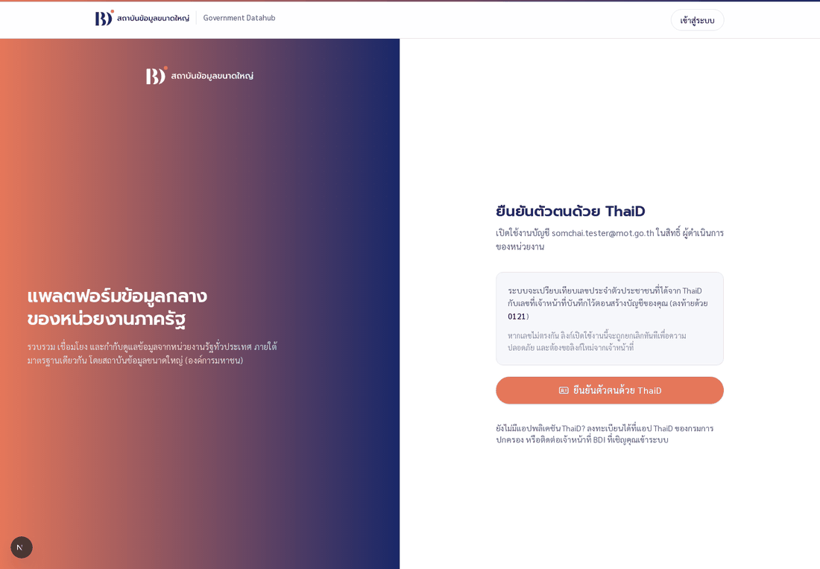
หน้ายืนยันตัวตนด้วย ThaiD
หน้าจอบอกไว้ล่วงหน้าว่าระบบจะเอาเลขบัตรที่ได้จาก ThaiD ไปเทียบกับเลขที่เจ้าหน้าที่บันทึกไว้ และโชว์ เลข 4 ตัวท้าย ให้ดูว่าเป็นบัตรใบไหน จากนั้นกด ยืนยันตัวตนด้วย ThaiD
ระบบจะพาไปที่หน้าของกรมการปกครอง
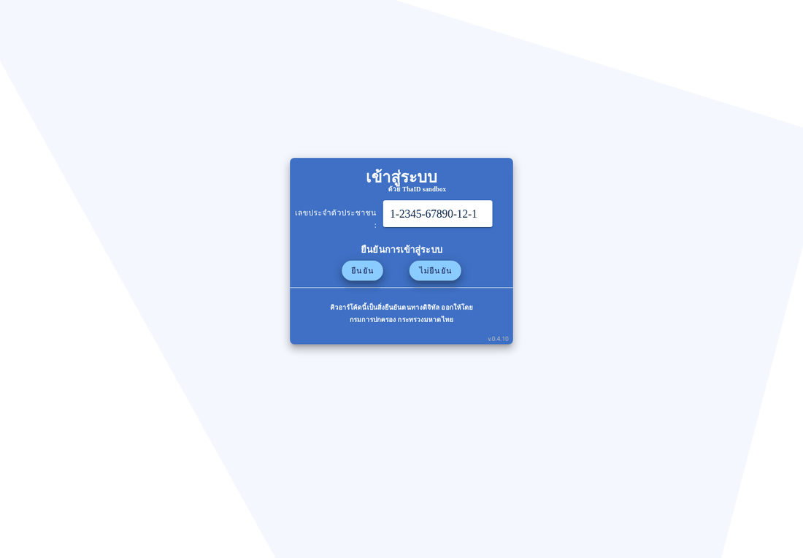
หน้ายืนยันตัวตนของ ThaiD บนระบบทดสอบ
ถ้าใช้ระบบทดสอบของกรมการปกครอง | ถ้าใช้ระบบจริง
แก้เลขประจำตัวประชาชนในช่องได้เลย แล้วกด ยืนยัน | สแกน QR ด้วยแอป ThaiD บนมือถือ

ข้อนี้ควรลองทำผิดดูสักครั้ง — ลองใส่เลขบัตรที่ไม่ตรงกับที่เจ้าหน้าที่บันทึกไว้ ระบบจะปฏิเสธ แล้วยกเลิกลิงก์ทิ้งทันที เปิดลิงก์เดิมซ้ำจะขึ้นว่า "ลิงก์คำเชิญนี้ถูกยกเลิกแล้ว" ต้องขอลิงก์ใหม่เท่านั้น ระบบตั้งใจให้เป็นแบบนี้เพื่อความปลอดภัย ไม่ใช่ข้อผิดพลาด
เข้าหน้านี้จากหน้าเข้าสู่ระบบก็ได้เหมือนกัน — กด กรอก Activation Key แล้ววางคีย์ที่ได้จากอีเมลลงไป

6. ตั้งรหัสผ่านและเปิดใช้งานบัญชี
ยืนยันตัวตนผ่านแล้ว ระบบจะพากลับมาที่หน้า สร้างบัญชีผู้ใช้
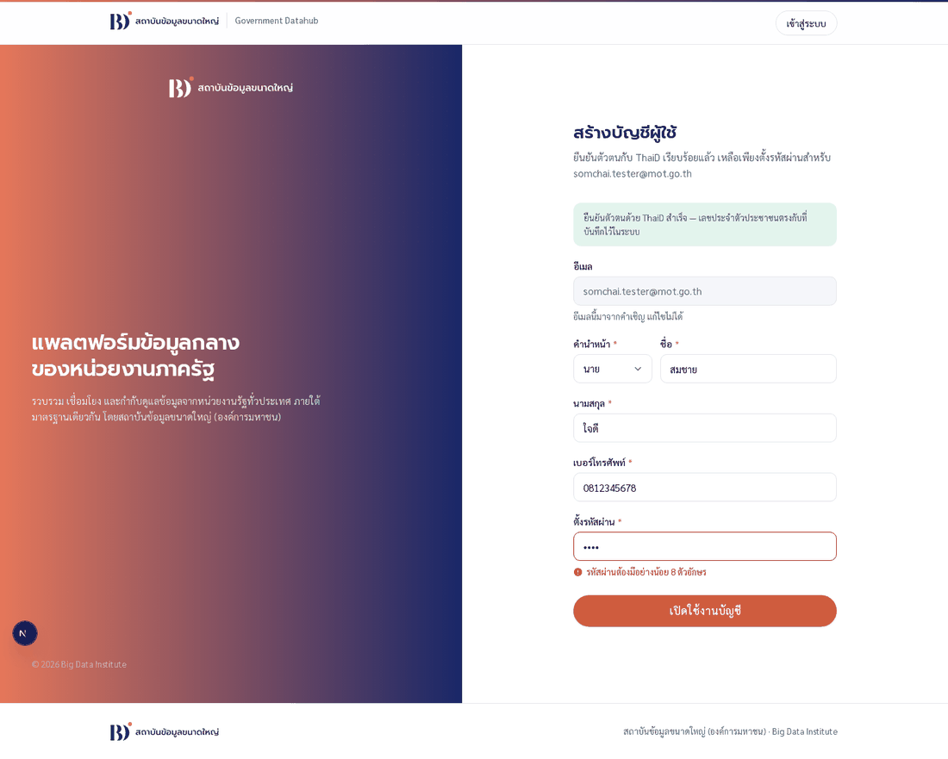
หน้าสร้างบัญชีผู้ใช้ พร้อมข้อความแจ้งข้อผิดพลาดใต้ช่องรหัสผ่าน
1. ช่อง อีเมล ถูกล็อกไว้แก้ไม่ได้ เพื่อกันไม่ให้คำเชิญถูกใช้ผิดคน
2. เลือก คำนำหน้า แล้วกรอก ชื่อ กับ นามสกุล (ถ้า ThaiD ส่งชื่อกลับมาด้วย ระบบจะเติมให้ก่อน ขึ้นอยู่กับสิทธิ์ที่ได้รับจากกรมการปกครอง)
3. กรอก เบอร์โทรศัพท์ ขึ้นต้นด้วย 0 และมี 9–10 หลัก
4. ตั้ง รหัสผ่าน อย่างน้อย 8 ตัว มีทั้งตัวอักษรและตัวเลข
5. กด เปิดใช้งานบัญชี
ภาพด้านบนคือตอนที่ใส่รหัสผ่านสั้นเกินไป จะเห็นว่าข้อความสีแดงขึ้นใต้ช่องที่มีปัญหา ลองกรอกผิดดูก่อนได้ ไม่มีผลเสียอะไร
พอเสร็จแล้วระบบพาเข้าหน้าแรกให้เลย ไม่ต้องเข้าสู่ระบบใหม่อีกรอบ
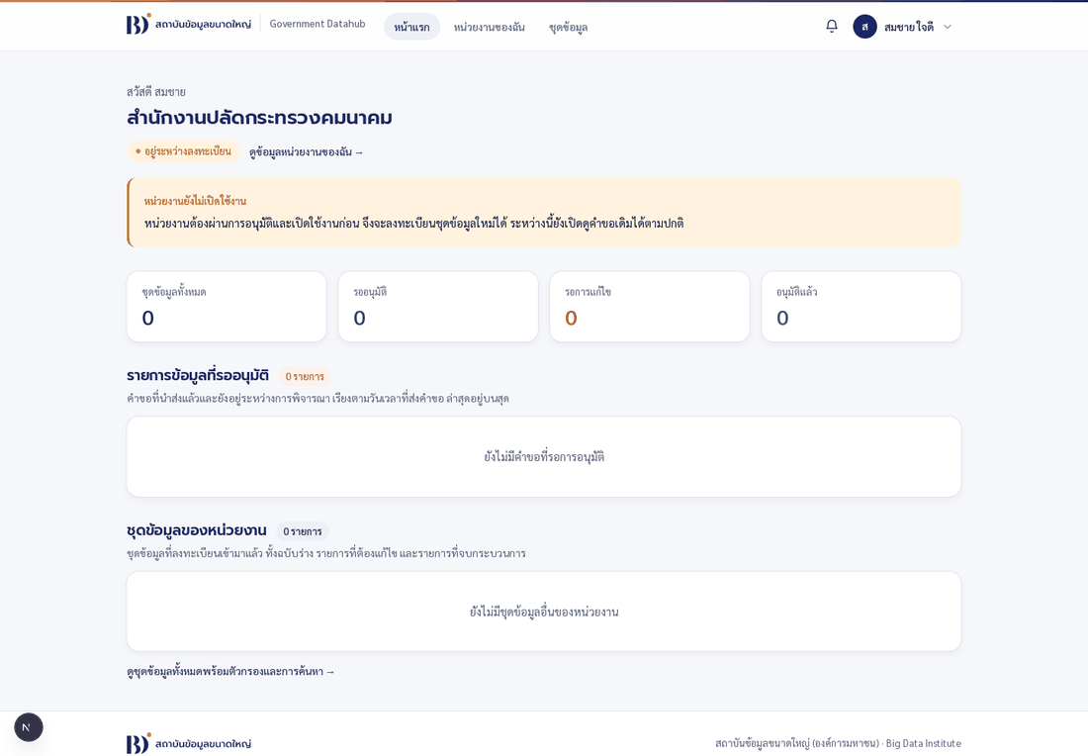
หน้าแรกของผู้ดำเนินการหลังเปิดใช้งานบัญชี
หน้าแรกจะบอกชื่อหน่วยงานที่คุณสังกัด สถานะ อยู่ระหว่างลงทะเบียน และมีปุ่ม กรอกแบบฟอร์มลงทะเบียนหน่วยงาน ซึ่งเป็นจุดเริ่มต้นของ เล่ม B
ลิงก์คำเชิญ ใช้ได้ครั้งเดียว ถ้าเปิดซ้ำจะขึ้นว่า "ลิงก์คำเชิญนี้ถูกใช้ไปแล้ว"

7. เข้าสู่ระบบครั้งต่อ ๆ ไป
ดูวิธีได้ที่ เล่มภาพรวม ข้อ 3 — เข้าได้ทั้งทางรหัสผ่าน + OTP และทาง ThaiD

8. รายการทดสอบของเล่ม A
ทดสอบผ่านข้อไหนแล้วติ๊กข้อนั้น
☐ สร้างหน่วยงานด้วยข้อมูลครบ → ได้ 201 และสถานะ PENDING_REGISTRATION
☐ สร้างหน่วยงานด้วยรหัสหน่วยงานที่ซ้ำ → ได้ 409 code_exists
☐ สร้างหน่วยงานโดยใส่ชื่ออำเภอผิด (เช่น "เขตดุสิต") → ได้ 400 พร้อมบอกช่องที่ผิด
☐ ส่งคำเชิญพร้อม organizationId → ได้ 201
☐ ส่งคำเชิญด้วยเลขบัตรที่มีคนใช้แล้ว → ได้ 409 cid_exists พร้อมบอกอีเมลเจ้าของเดิม
☐ ส่งคำเชิญด้วยเลขบัตรมั่ว (เช่น 1111111111111) → ได้ 400 validation
☐ เรียก API โดยไม่ใส่ x-admin-token → ได้ 401
☐ revoke คำเชิญ แล้วลองเปิดลิงก์เดิม → ใช้ไม่ได้แล้ว
☐ DELETE คำเชิญของบัญชีที่ยังไม่เปิดใช้งาน → ลบบัญชีให้ด้วย และเชิญอีเมลเดิมซ้ำได้
☐ DELETE คำเชิญของบัญชีที่เปิดใช้งานไปแล้ว → ได้ 409
☐ เปิดใช้งานบัญชีด้วยเลขบัตรที่ ตรงกัน → เข้าระบบได้
☐ เปิดใช้งานบัญชีด้วยเลขบัตรที่ ไม่ตรงกัน → ถูกปฏิเสธ และลิงก์เดิมใช้ไม่ได้อีก
☐ ตั้งรหัสผ่านสั้นกว่า 8 ตัว → มีข้อความสีแดงขึ้นใต้ช่อง
☐ เปิดลิงก์คำเชิญซ้ำหลังใช้ไปแล้ว → ขึ้นว่าถูกใช้ไปแล้ว
☐ เข้าสู่ระบบด้วยรหัสผ่าน + OTP ได้
☐ เข้าสู่ระบบด้วย ThaiD ได้

ถัดไป:เล่ม B — หน่วยงานลงทะเบียนตัวเอง

